项目管理指南

Ver: 0.1(Draft)

**目 录**

第一章 前言 4

第二章 基本原则 4

第三章 生命周期(过程)模型 5

启动阶段 5

规划阶段 5

实施阶段 5

收尾阶段 6

第四章 组队模型 6

项目领导团队 6

变更控制委员会(CCB) 7

执行团队模型 7

团队模型最佳实践 9

比例缩放MSF团队模型 10

功能小组模型 11

第五章 项目管理过程 11

立项流程 11

变更控制 12

每日构建 12

增量/迭代流程 12

项目验收 12

内部收尾 12

第六章 其他内容 12

项目文档编号规范 12

项目工作环境 12

第七章 附录 13

术语表 13

进一步资料 13

常见问题解答 14

参考文献 15

修改记录 15

# 前言

本指南是项目基地实施各类项目的标准指南。依据MSF1、敏捷等流行软件过程(方法)，参考PMBOK(2008版)，结合公司开发管理经验编纂而成。

本指南力求实效，以项目管理最佳实践和核心原则作为核心集，以项目团队成功完成项目所必需的管理知识作为主体，实践优先，理论居后。

本指南包括基本原则、过程模型、组队模型及附录组成。

本指南自身具备自我演进特性，项目基地与教学部门定期结合项目实践经验与项目管理理论研究成果对本指南进行修订。

本指南的读者包括项目基地专/兼职项目经理、开发、测试、用户体验、产品管理等。

备注：

MSF 除非特别说明，本指南中提到的MSF版本为3.0。在本指南编纂时MSF的最新版本为5.0，分为For CMMI和For Scrum两个分支。

# 基本原则

* 愿景优先 项目团队必须与客户保持良好合作，并必须就项目的愿景达成一致。愿景是指向项目成功的第一要素。
* 交付加值 项目团队与客户一起紧密合作，为客户提交有价值的项目成果。
* 每日构建 无论采取何种软件过程，项目团队必须保持以每日构建为基础的团队协作模式。
* 持续集成 项目实施过程中，保持以短周期，持续集成，不断推出可用版本。
* 平等协作 项目成员之间只有工作职责不同，无高低贵贱之别，团队的最主要目的是与客户一起实现项目远景。
* 适应变化 项目是一个逐步细化，逐步清晰的过程，在项目初期项目团队所能获得的材料有限，当项目团队遇到需求变化时应该采取与客户一起面对、解决的态度，高质量的完成项目目标，实现项目愿景。
* 开放透明 项目团队应保持开放透明，项目团队应制定沟通计划，定期与客户沟通项目情况，并欢迎客户加入到项目团队中共同工作。
* 持续改进 项目组应该在每个迭代/增量周期进行总结，不断积累、提炼项目管理及技术经验。

# 生命周期(过程)模型

本指南鼓励采用增量、迭代、增量/迭代为基础的软件生命周期模型，反对采用瀑布式生命周期模型。

虽然本指南从项目生命周期的宏观角度规定了各阶段必须提交的可交付成果，但项目团队必须根据项目特点选择合适的项目生命周期模型，并将其写入项目规划文档中。

TODO:集中软件过程模型说明。

增量型生命周期

迭代型生命周期

本指南在项目启动、计划、实施、收尾四个过程组()中规定必须完成的几个可交付成果来指导项目过程，项目团队可以根据实际情况增加其他的可交付成果。

小型项目(可3、5个人，1月完成的项目)可按照本指南规定的启动、规划、实施、收尾四个阶段作为项目生命周期；较大型项目可安排统一的启动、规划、实施、收尾阶段，在规划阶段制定出项目总体的项目规划，实施阶段的每个迭代/增量都可安排一个规划、实施、收尾阶段。

如果未采用本指南中推荐的技术架构，项目团队需要在规划阶段或实施阶段的早期安排“选定技术框架”里程碑。

## 启动阶段

可交付成果 项目章程、干系人登记册

里程碑 项目章程被批准

## 规划阶段

可交付成果 项目文件（项目规划、需求规格说明、WBS、风险列表、测试计划）；

里程碑 项目规划被批准

## 实施阶段

可交付成果 项目文件（WBS（更新）、测试计划（更新）、测试用例）；产品文件（*设计文档，*源代码、*编译后版本、自动化测试脚本）

里程碑 代码完成

## 收尾阶段

可交付成果 产品文件（*源代码、手册、*编译后版本、安装程序及源代码、测试报告）；项目文件（*验收报告）；组织过程资产（更新）

里程碑 发布

# 组队模型

组队模型规定项目团队的组成和组织结构。本指南推荐的项目组对模型包括项目管理团队、CCB、项目执行团队三个部分。

项目执行团队是实现项目目标的负责人，项目管理团队和CCB是为了顺利推动项目实施的外围保障性组织。项目团队应该根据项目特点决定组队模型。有些项目（如外包型）要求建立至少建立项目执行团队和CCB甚至要包含全部建立三个团队；有些项目（如内部项目）则可能只需要CCB和甚至只需要项目执行团队即可。

领导团队负责制团队模型

## 项目领导团队

项目管理团队是项目的最高领导机构，由客户主管高层领导、项目基地高层领导组成，对项目大的方向、范围、重大变更负责。

项目管理团队成员如能更深入的和项目执行团队（内、外）共同工作，推荐由项目管理团队肩负起CCB的职责，而不是仅仅在重大变更上进行决策。

项目团队可以根据实际情况建议成立项目领导团队。

## 变更控制委员会(CCB)

变更控制委员会是需求规格说明确认以后的重要变更仲裁机构，一般由客户负责人/客户项目经理、项目执行团队负责人/项目经理构成。CCB成员必须是对项目直接负责的人，即能够对变更所引起的项目范围、时间、成本等因素起到决策作用。CCB有权对变更进行跟踪。

参与到大型团队的小团队(特性团队)的CCB由小团队的程序管理、产品管理及上层团队的程序管理、产品管理组成。

提示：变更控制流程请参阅第五章。

## 执行团队模型

本指南推荐采用MSF组队模型，也可以采用Scrum推荐的组队模型。这两个组队模型有很多相似之处，相较而言MSF组队模型更加细致全面。

本节摘取自MSF组队模型，关于MSF组队模型的更详细的资料可以参阅附录。

团队模型基于这样一种前提，即任何技术项目都必须达到特定的关键质量目标才能被认为是成功的项目。但，每一个目标的达成，都需要相关的、不同领域的知识和技能的综合运用。把不同领域的知识和技能分别分配到不同的角色中去，每个角色都具有满足项目成功的标准。如果任何一个角色无法实现其目标，这都会危及到整个项目。因此，小组模型中的每一个角色都认为是同等重要的，重要的决定都要共同作出。

*MSF团队模型的特点：*

1. 清晰的责任，共同的职责

MSF 将工作进行中需要共同承担的职责和确保工作如期完成的责任结合起来。子团队中的每个角色都代表了对项目的一种独一无二的观点，但是没有哪个个人能够完全代表所有的不同质量目标。

2. 赋予小组成员权力

在一个高效的团队里，所有的成员都被赋予权力以便根据他们自己的承诺交付任务，并且充分信任团队的其他成员也能实现各自的承诺。MSF团队赋予成员权力以帮助他们履行承诺。

3. 聚焦业务价值

MSF 团队模型提倡将团队决策建立在：（１）团队对客户业务全面的认识（２）项目交付过程中客户能动的参与之上。“产品管理”角色在团队中担当客户的拥护者，这个角色常常由客户组织中的成员来担任。

4. 共同的项目设想

MSF 全力提倡采用一个共同的设想，以便把注意力放在团队的工作方法上。

对项目和过程的目标有一个清晰的了解是很重要的。因为一个共同的设想将使成员对软件的猜测明确化，并确保所有参与者都在为完成相同的目标而努力着。共同的设想是 MSF 团队模型的基础之一。

当所有的参与者都了解了这一设想并朝着这一设想工作的时候，团队便能够根据成员使自己的决策与小组意图相吻合，从而获得他们的权力。

没有共同的设想，团队成员可能出现与目标相抵触的观点，团队成员很难确定自己的成功，因为这种成功依赖于他们评价成功的设想。

5. 保持灵活，预测变化

MSF 认为事情在不断发生变化，将一项 IT 解决方案交付项目与这些变化相孤立是不可能的。

6. 推动开放式沟通

MSF 提出一个开放式的真诚的沟通方式，这种沟通存在于团队内部之间。开放的信息流不仅减少出现误解的频度，而且确保了所有成员可以降低项目周边环境中存在的不确定性

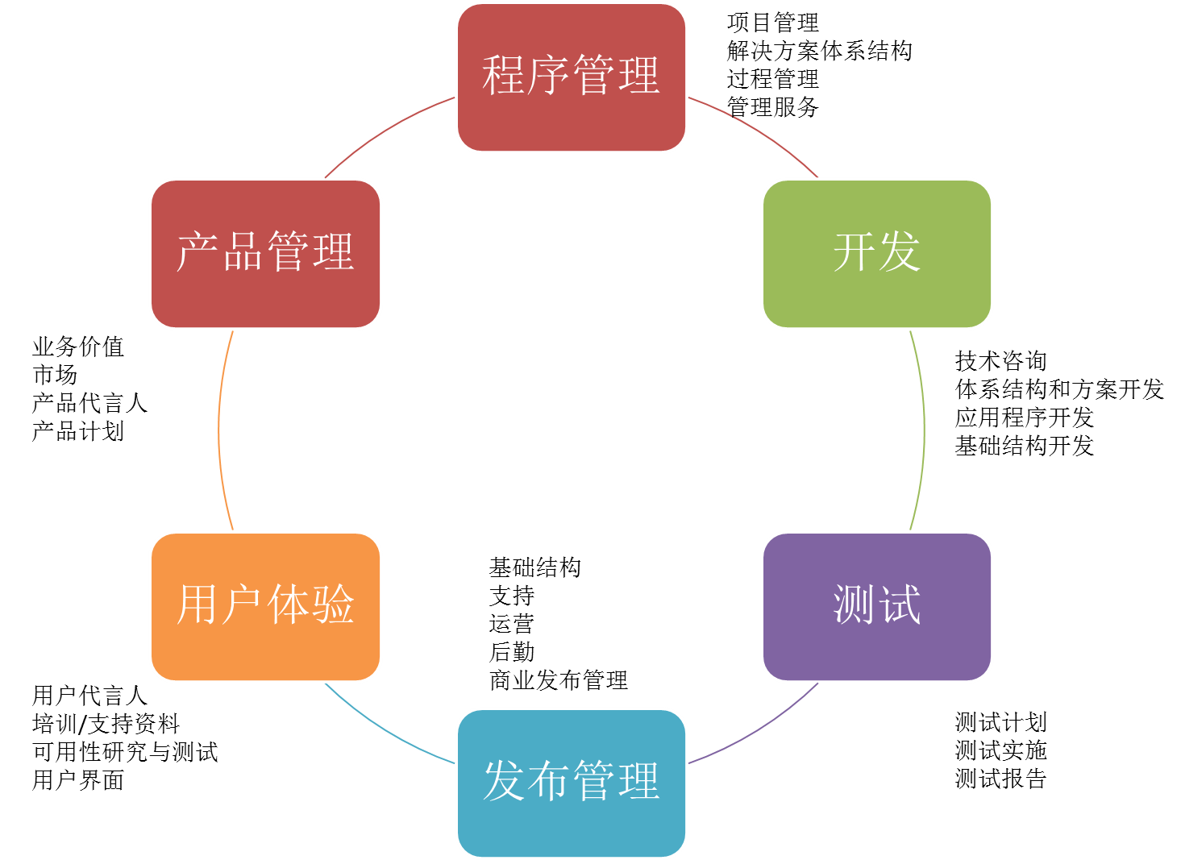

要说明的是，上面给出的ＭＳＦ团队中各角色的职责分工，不表示任何组织机构或工作职位的固定设置。因为ＭＳＦ是一个可伸缩的框架，它仅给出一个团队组织的指导。这些角色应该随着组织的变化，而有所变化。使用ＭＳＦ团队模型，关键在于为了更好地实现项目的目标，清晰地理清角色和它们的职责的分布关系。

### 团队模型最佳实践

1. 组建小型专业化团队（一般不超过１０人）

2. 在同一地点共同工作（团队内部沟通、与客户的沟通都很方便）

3. 要求客户加入项目团队（制定特定接口人）

4. 全体参与项目重要活动（项目不神秘原则）

5. 在复杂的项目中，“程序管理”角色分成“项目经理”和“架构师”两种职责。

### 比例缩放MSF团队模型

缩放原则：

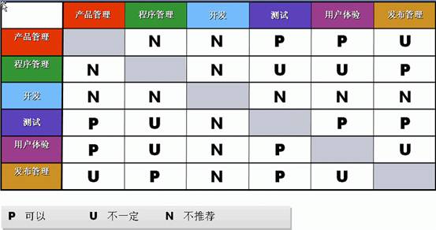

三人小团队的例子：

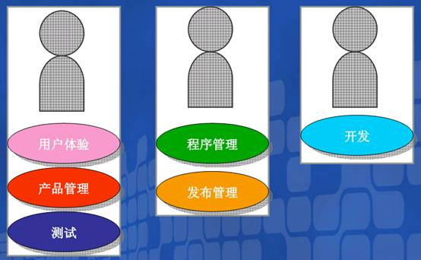

### 功能小组模型

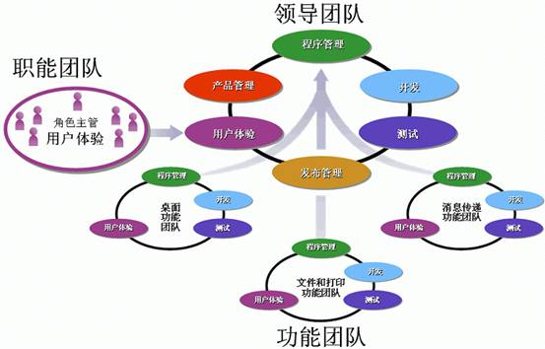

对于客户能够深入参加的项目，客户代表可以直接作为团队成员，作为产品管理角色对产品的最终规格负责；对于客户不能深入参加的情况，项目组应该分为内外部两个团队。外部团队由客户方与项目团队双方高层负责人组成，对产品的最终规格和变更控制负责；内部团队负责高质量的实现产品规格。

# 项目管理过程

## 立项流程

项目可分为内部项目（内部产品开发、技术积累型）和外部项目。外部项目指定项目章程的依据是商业合同；外部项目的依据是商业论证和项目工作说明。

**内部产品开发立项流程**

任何人都可以作为内部产品开发的发起人。发起人提交商业论证和项目工作说明给管理团队任一成员（接收人），接收人召集管理团队成员召开项目评审会，评审成功后交由项目部实施或安排进入创新基地。

**技术积累型项目立项流程**

结项时由PM申请提出技术积累建议提交给技术总监，技术总监可根据情况召集技术委员会成员评审或根据重要性和意义启动项目。

**外部项目立项流程**

市场部签订的外部合同，项目部必须承接。由技术总监安排负责协调资源组件项目团队。

项目章程是项目存在的唯一依据，不存在项目章程就不存在项目。项目章程的目的是在项目组与客户之间达成共识，建立共同的项目愿景；在项目章程中要识别出项目的驱动因素、约束等。

项目章程一般由项目发起人或者项目经理负责编写，由项目客户（核心干系人）核准。

## 变更控制

从项目管理的角度来说，任何人都可以提出变更申请。但就软件项目管理实践来说，这里的变更一般都是由客户发起的业务/技术变更。

客户方业务人员提交变更申请给客户方项目管理(或高层业务主管)，客户方项目管理(或高层业务主管)签字后提交项目团队PM，项目团队PM初步评估变更对项目的影响，如果影响较小，则可安排入项目计划，将变更申请归档；如果变更影响较大，则有PM提交CCB，CCB批准后由PM调整排入项目计划；CCB拒绝后记入问题日志。

变更申请，问题日志，变更验证

## 关键流程

### 每日构建流程

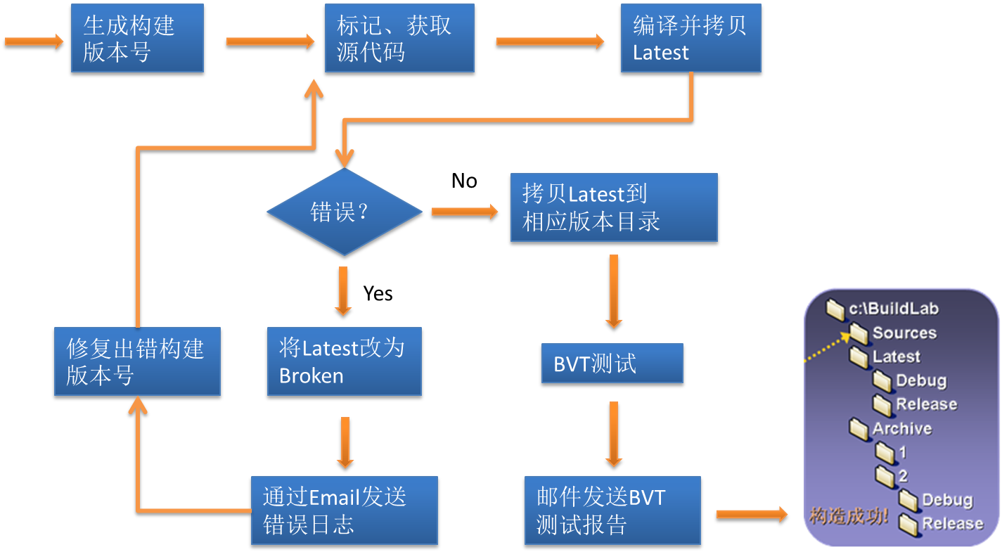

### 流程整合

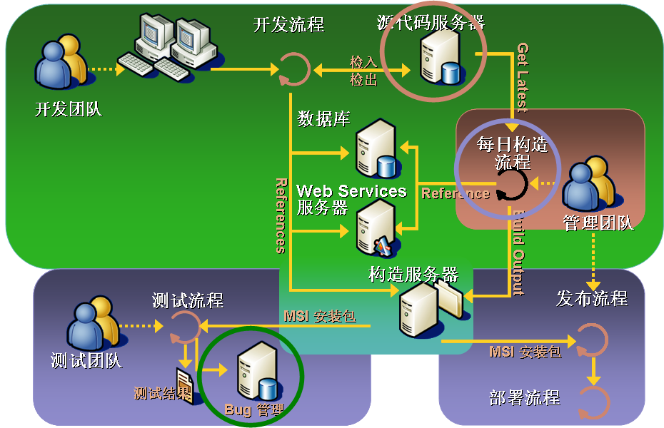

## 增量/迭代流程

## 项目验收

## 内部收尾

# 其他内容

## 项目文档编号规范

## 项目工作环境

项目工作环境包括软件开发环境、项目管理基础环境、测试环境组成。

软件开发环境由各项目团队PM统一规定；

项目管理基础环境包括项目网站、版本控制系统、Bug库组成、电子邮件；

测试环境由项目团队测试组成员负责全权管理。

# 附录

## 术语表

项目团队

客户

项目管理过程组

项目文件

产品文件

## 进一步资料

*OTQP-PM-1管理规范*

OTQP-PM-1-1 项目管理指南

OTQP-PM-1-1 版本管理规范

OTQP-PM-1-2-1 源码规范(C#版)

OTQP-PM-1-2-2 源码规范(Java版)

OTQP-PM-1-2-3 源码规范(C++版)

*OTQP-PM-2过程模板*

OTQP-PM-2-1 项目章程模板

OTQP-PM-2-2 项目规划模板

OTQP-PM-2-3 需求确认书模板

测试计划模板

WBS模板

风险列表模板

OTQP-PM-2-4 干系人登记册模板

OTQP-PM-2-5 需求跟踪矩阵模板

OTQP-PM-2-6 项目进度报告模板

OTQP-PM-2-7 变更跟踪单模板

OTQP-PM-2-8 问题日志模板

OTQP-PM-2-9 验收报告模板

OTQP-PM-2-10 范围/变更核实模板

*项目数字仪表板*

OTQP-PM-0-2 项目进度

OTQP-PM-0-3 Bug趋势

## 常见问题解答

* 本指南是否适用于实训项目？

适用。教学部的学生实训课程与项目基地的实际项目采用统一的开发规范管理。而本指南是管理规范的纲领，所以即使是实训项目也应采取本指南的规范执行。

* 本指南是否适用于创新型项目？本指南是否会阻碍创新？

本指南适用于创新型项目。结合本指南的规范采用迭代式的生命周期，可以更有效地推进创新型项目的快速推出，缩短从理念到产品的距离，而不会阻碍创新。

* 本指南是否可裁剪？最小裁剪范围是什么？

可以，但应谨慎。本指南的内容已经在常规软件开发过程的基础上做了大量裁减，本指南只保留了能够有效推动快速交付有价值成果的最优时效的做法。如果需要剪裁的话，一定要遵守本指南的价值观，坚持Daily Build、持续集成和对外状态透明。

* 本指南是否可扩展？

可以。本指南中只包含适用于顺利完成大多数项目的最佳实践，力求实效。项目团队可以根据项目情况酌情扩展。

* 如何结合本指南与ICONIX软件过程？

ICONIX尤其是学院扩展的版本，是由需求挖掘到系统设计逐步推进的一个非常好的方法，但其对项目管理、质量控制、团队协作方面并未涉及，而本指南的重点就是在ICONIX未涉及的部分，因而ICONIX正好能够和本指南互相补充。并且本指南也推荐在每个迭代(增量/Sprint)中运用ICONIX方法。

* PMBOK的规范适合做为本指南的补充吗？

可以。本指南中一些内容也是根据PMBOK的知识编写的。项目团队也可以在讲PMBOK中的一些知识引入到项目管理过程中，尤其是关于时间管理、沟通管理、风险管理方面。但是请注意PMBOK只是一个知识体和指南，软件项目有其自身的特点，在引入PMBOK时必须结合项目特点和软件项目的特点。

## 参考文献

MSF [www.microsoft.com/msf](http://www.microsoft.com/msf)

项目管理修炼之道

Scrum [www.scrumcn.com](http://www.scrumcn.com)

PMBOK 2008版

ICONIX软件过程

## 修改记录